上海联通iHandle自动单验需求分析文档

**1. 项目概况**

**1.1. 背景**

2019年L900规模入网,网优自动化不断演进要求高质量网优数据

**1.2. 项目愿景**

加强上海联通工程优化阶段单验工作的质量管控、进度管控。从以下三方面实现：

* 实现每个站点的进度跟踪，所有站点的进度分类统计，从而识别出进度短板环节；
* 各环节数据、处理结果清晰、透明、可溯，从而确保每个站点按要求完成单验工作；
* 实现自动报表、流程管理，减少重复繁琐的报表工作量及审批、信息传递的沟通成本；

**2. 业务分析**

**2.1. 组织架构**

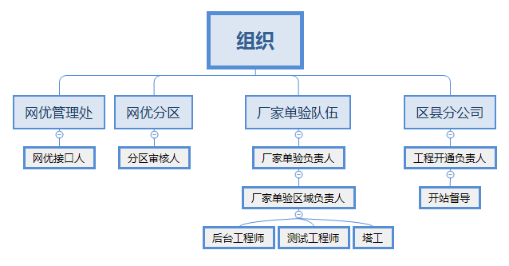

**2.2. 业务流程**

自动单验系统上线后，业务流程中将新增“系统”角色，该角色将承担单验任务分配、流程控制、单验达标判断、单验报告生成等工作。系统上线后的业务流程图示如下：

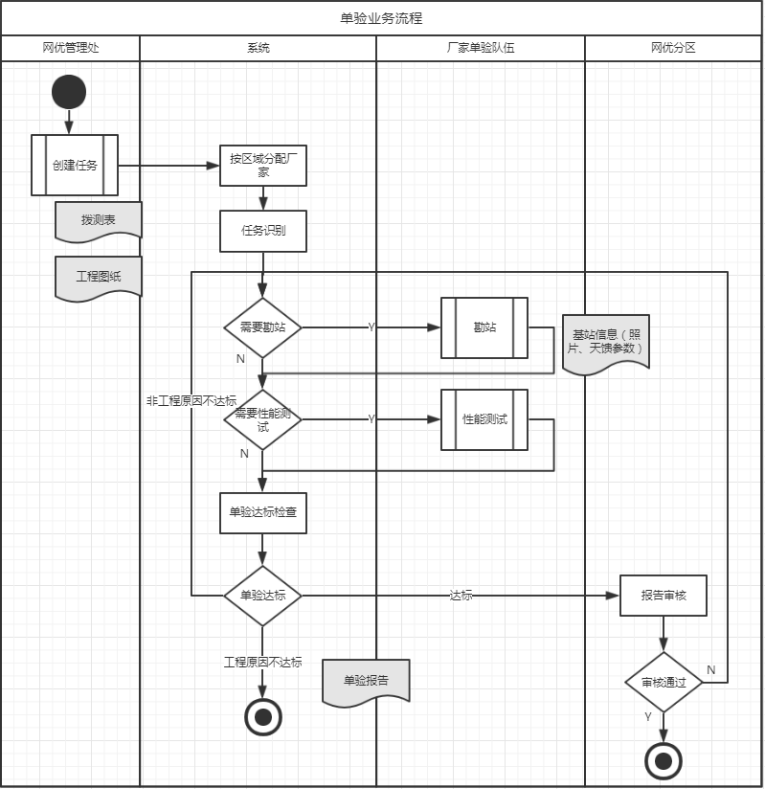

流程说明：

* 任务识别：系统根据拨测表的开通信息、站型信息、历史单验情况，自动判断当前任务是否需要勘站以及是否需要性能测试；（明确规则走向）
* 在建设自动单验系统前，工程原因单验不通过的站点会被退回至工程；因为自动单验系统暂不包含工程相关的工作流程，故当工程原因单验不通过（如：故障、天面施工工艺问题、未开通等原因）时，单验流程结束。而待工程重新开通或整改后，重新走单验流程。（明确下一个任务的走向）
* 现场单验主要工作可分为两部分，性能测试和勘站。其中“勘站”工作仅针对新建宏站站点。由于现在站点单验入网往往受限于“勘站”工作，故系统允许提前创建完成天面建设的未开通站点的单验任务，以便塔工提前开展“勘站”工作，最终单验达标需要“勘站”和“性能测试”两部分工作完成并达到通过标准（具体见单验规范）。
* “创建单验任务”，“性能测试”，“勘站”等任务将在任务流程章节中进一步明细。

**2.3. 任务流程**

* 创建任务

“创建任务“任务的主体为网优管理处。

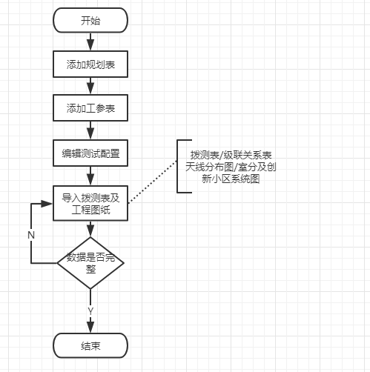

（是否有多个角色？，四项工作是否有顺序要求？）

* 性能测试

“性能测试”任务的主题是厂家单验队伍，而厂家单验队伍由厂家单验负责人、厂家单验区域负责人、后台工程师、测试工程师、塔工组成。

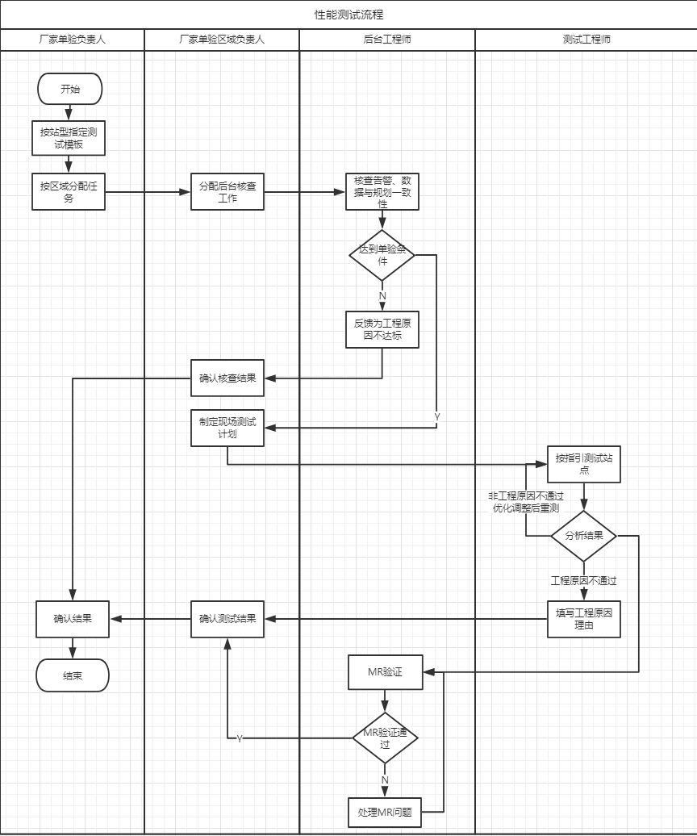

流程说明：

1. 按站型指定测试模板：不同站型单验标准不一样，单验标准事先由管理处配置好，厂家负责人根据拨测表频段、站型等信息指定当前站点使用的测试模板。
2. 确认结果：后台核查、现场单验都可能发现工程原因导致单验不通过的情况，故工程师反馈结果可能为单验通过结果或带具体原因的不通过结果，该信息也是后续系统判断是否通过最终达标的参考信息之一。
3. MR验证：后台工程师线下核查MR数据，如果MR数据输出正常则在系统上确认MR验证通过；如果MR数据输出异常则处理后再重新验证。

* 勘站流程

“性能测试”任务的主题是厂家单验队伍，而厂家单验队伍由厂家单验负责人、厂家单验区域负责人、后台工程师、测试工程师、塔工组成。

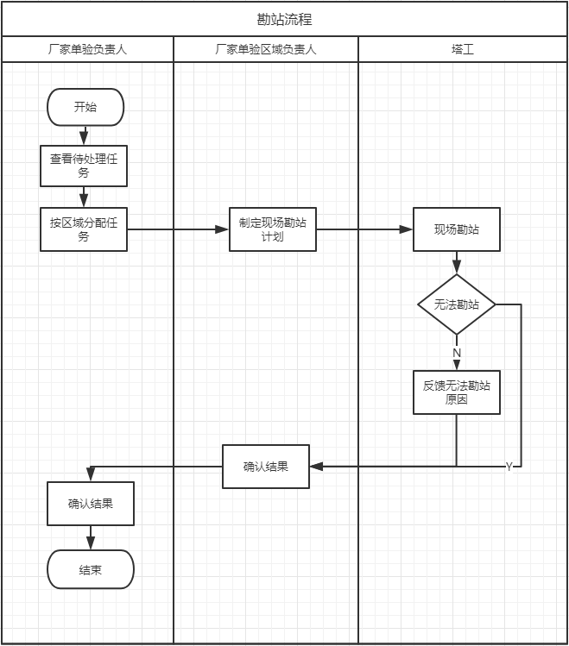

流程说明：

1. 仅新建宏站需要进行勘站
2. 勘站APP侧功能包括：
   * 基站导航
   * 基站信息
   * 铁塔信息
   * 360度环拍
   * 天馈系统
   * 问题描述反馈
   * 信息整理上传

**3. 数据需求**

**3.1. 输入数据源**

* 规划表：

|  |  |  |  |  |  |  |  |  |  |  |  |  |
| --- | --- | --- | --- | --- | --- | --- | --- | --- | --- | --- | --- | --- |
| **基站号** | **基站名称** | **基站类型** | **海拔** | **经度** | **纬度** | **Tac** | **测试工程师** | **测试工程师电话** | **后台工程师** | **后台工程师电话** | **测试时间** | **处理人** |
| 1 | 西安路 | 宏站 | 40 | 113.81633 | 34.747 | 10023 | xiezhiyu | 185xxxxxxxx | wuzhihua | 185xxxxxxxx | 2018/12/28 | funilei |

* 工参表：网优中心提供，工程提交拨测表的时候，OSS系统中不一定有待单验站点的工参

|  |  |  |  |  |  |  |  |  |  |  |  |  |
| --- | --- | --- | --- | --- | --- | --- | --- | --- | --- | --- | --- | --- |
| **基站号** | **基站名称** | **小区号** | **小区名称** | **频点** | **PCI** | **RsPower** | **天线挂高** | **方位角** | **机械下倾角** | **预置电下倾** | **总下倾角** | **配置名** |
| 1 | 西安路 | 101 | 西安路-1 | 38400 | 345 | 45 | 40 | 0 | 5 | 5 | 10 |  |

* 拨测表：区县分公司提供，督导开通站点过程中进行业务测试的记录表



* 施工图纸：区县分公司提供，与拨测表一起提供；微站需包含级联关系表及集成商联系方式

**3.2. 输出数据**

* 单验报告：系统根据测试数据生成，宏站及微站（室分）单验报告样例如下
  + 
* 基站照片：对宏站勘站后系统将采集到的基站照片按照特定命名方式命名，并上传至SIM(工参管理)平台
* 工参信息：对宏站勘站后系统将采集到的天馈参数信息更新至SIM(工参管理)平台

**3.单验规范**

**3.1. 单验达标规范**

上海联通单验根据不同站型具有不同规范，主要按宏站、微站（室分）分为两大类，每一大类中根据频段、单双流、设备类型等信息再细分为多个小类。管理处可配置各类站型的达标规范，形成测试模板，单验任务分配前厂家负责人根据拨测表信息指定各站点使用的具体测试模板。

宏站测试指标达标要求如下：

|  |  |  |  |  |  |  |  |  |  |  |  |  |  |
| --- | --- | --- | --- | --- | --- | --- | --- | --- | --- | --- | --- | --- | --- |
| 类别 | 指标 | 目标值 | | | | | | | | | | | |
| FDD双流 | 单流(20M)建议标准 | UL2100(15M)双流标准 | UL2100(15M)单流标准 | UL2100(10M)单流标准 | 双流CA(20+10) | 双流CA(20+15) | 单流CA(20+10) | 单流CA(20+15) | 单流 | 双流L900(5M) | TDD |
| CQT | Ping时延（32Byte） | ≤30ms | | | | | | | | | | | |
| 下行峰值速率 | ≥85Mbps | ≥50Mbps | ≥60Mbps | ≥40Mbps | ≥25Mbps | ≥130Mbps | ≥150Mbps | ≥70Mbps | ≥80Mbps | ≥60Mbps | ≥21Mbps | ≥75Mbps |
| 下行平均速率 | ≥50Mbps | ≥30Mbps | ≥35Mbps | ≥25Mbps | ≥15Mbps | ≥80Mbps | ≥100Mbps | ≥50Mbps | ≥60Mbps | ≥35Mbps | ≥12Mbps | ≥45Mbps |
| 上行峰值速率 | ≥45Mbps | ≥40Mbps | ≥30Mbps | ≥30Mbps | ≥20Mbps |  |  |  |  | ≥40Mbps | ≥11Mbps | ≥9Mbps |
| 上行平均速率 | ≥30Mbps | ≥30Mbps | ≥25Mbps | ≥25Mbps | ≥15Mbps |  |  |  |  | ≥30Mbps | ≥7Mbps | ≥6Mbps |
| CSFB呼叫成功率（LTE主叫，WCDMA被叫） | ≥98% |  |  |  |  |  |  |  |  |  |  | ≥98% |
| CSFB呼叫成功率（LTE主叫，LTE被叫） | ≥98% |  |  |  |  |  |  |  |  |  |  | ≥98% |
| 数据业务接入时延 | ≤80ms |  |  |  |  |  |  |  |  |  |  | ≤80ms |
| DT | 切换功能 | 正常 |  |  |  |  |  |  |  |  |  |  | 正常 |
|  |  |  |  |  |  |  |  |  |  |
|  |  |  |  |  |  |  |  |  |  |
| RSRP覆盖测试 | ≥-90dBm |  |  |  |  |  |  |  |  |  |  | ≥-90dBm |
| RS-SINR覆盖测试 | ≥5dB |  |  |  |  |  |  |  |  |  |  | ≥5dB |

室分测试指标达标要求如下：

|  |  |  |  |  |  |  |  |  |  |  |  |  |  |
| --- | --- | --- | --- | --- | --- | --- | --- | --- | --- | --- | --- | --- | --- |
| 类别 | 指标 | 目标值 | | | | | | | | | | | |
| FDD双流 | 单流(20M)建议标准 | UL2100(15M)双流标准 | UL2100(15M)单流标准 | UL2100(10M)单流标准 | 双流CA(20+10) | 双流CA(20+15) | 单流CA(20+10) | 单流CA(20+15) | 单流 | 双流L900(5M) | TDD |
| CQT | Ping时延（32Byte） | ≤30ms | | | | | | | | | | | |
| 下行峰值速率 | ≥85Mbps | ≥50Mbps | ≥60Mbps | ≥40Mbps | ≥25Mbps | ≥130Mbps | ≥150Mbps | ≥70Mbps | ≥80Mbps | ≥60Mbps | ≥21Mbps | ≥75Mbps |
| 下行平均速率 | ≥50Mbps | ≥30Mbps | ≥35Mbps | ≥25Mbps | ≥15Mbps | ≥80Mbps | ≥100Mbps | ≥50Mbps | ≥60Mbps | ≥35Mbps | ≥12Mbps | ≥45Mbps |
| 上行峰值速率 | ≥45Mbps | ≥40Mbps | ≥30Mbps | ≥30Mbps | ≥20Mbps |  |  |  |  | ≥40Mbps | ≥11Mbps | ≥9Mbps |
| 上行平均速率 | ≥30Mbps | ≥30Mbps | ≥25Mbps | ≥25Mbps | ≥15Mbps |  |  |  |  | ≥30Mbps | ≥7Mbps | ≥6Mbps |
| CSFB呼叫成功率（LTE主叫，WCDMA被叫） | ≥98% |  |  |  |  |  |  |  |  |  |  | ≥98% |
| CSFB呼叫成功率（LTE主叫，LTE被叫） | ≥98% |  |  |  |  |  |  |  |  |  |  | ≥98% |
| CSFB接入时延 | ≤5.2s |  |  |  |  |  |  |  |  |  |  | ≤5.2s |
| CSFB接入时延 | ≤6.2s |  |  |  |  |  |  |  |  |  |  | ≤6.2s |
| 数据业务接入时延 | ≤80ms |  |  |  |  |  |  |  |  |  |  | ≤80ms |
| DT | 切换功能 | 正常 |  |  |  |  |  |  |  |  |  |  | 正常 |
|  |  |  |  |  |  |  |  |  |  |
|  |  |  |  |  |  |  |  |  |  |
| RSRP覆盖测试 | ≥-90dBm |  |  |  |  |  |  |  |  |  |  | ≥-90dBm |
| ≥-100dBm |  |  |  |  |  |  |  |  |  |  |  |
| RS-SINR覆盖测试 | ≥5dB |  |  |  |  |  |  |  |  |  |  | ≥5dB |

其他特殊站型后续按需添加。以上指标具体定义及备注说明可参考一下附件。



**3.2. 时效管控规范**

要求支持单验时效管理，系统报表中包含超时站点的详单及统计。当天15点之前创建的任务算作当天的任务，15点之后的创建的任务算作第二天的任务。各项工作时效要求如下：

* 性能测试时效要求为“首次T+1日，复测T+3日”
* 勘站时效要求为“T+4日”
* MR性能验证要求为“T+4日”
* 区县处理反馈时效要求为“T+5日”

注：以上“日”为工作日

**3.2. 一次通过率管控规范**

要求支持一次通过率管控，系统报表中包含各区县分公司一次通过率统计及详单。

一次

**4. 系统功能需求**

|  |  |  |
| --- | --- | --- |
| 编号 | 用户 | 特性 |
|  | 网优管理处单验负责人 | 网优管理处单验负责人能够对单验任务进行增/删/改/查操作(每个站每个任务是不是只有一条记录？) |
|  | 网优管理处单验负责人 | 网优管理处单验负责人能够手动添加规划表、工参表 |
|  | 网优管理处单验负责人 | 网优管理处单验负责人能够批量导入拨测表 |
|  | 网优管理处单验负责人 | 网优管理处单验负责人能够对测试配置（测试项目及达标标准）进行增/删/改/查操作 |
|  | 系统 | 系统能够检查新建、修改任务中的拨测表或图纸信息是否完整（自动需要提供规则，或人工核查输出） |
|  | 系统 | 系统能够根据任务站点的经纬度识别期厂家归属（需要给出厂家的归属的边界范围和规则，是否直接给基站增加属性） |
|  | 系统 | 系统能够根据任务站点的拨测表、历史单验记录识别当次任务类型（第一次单验、复测、仅勘站等），以便进行流程控制及指标统计（需要给出具体规则） |
|  | 厂家单验负责人 | 厂家单验负责人能够对自己负责的任务站点进行查看、指定区域负责人，能够根据状态、区域筛选任务 |
|  | 厂家单验负责人 | 厂家单验负责人能够对“性能测试”和“勘站”流程进行处理结果确认、退回操作（这要在每个节点具体定义） |
|  | 厂家单验区域负责人 | 厂家单验区域负责人能够对自己负责的任务站点进行查看、指定区域负责人，能够根据状态、区域筛选任务 |
|  | 厂家单验区域负责人 | 厂家单验区域负责人能够对“性能测试”和“勘站”流程进行处理结果确认、退回操作（这要在每个节点具体定义） |
|  | 后台工程师 | 后台工程师能查看任务、以文字或文字+图片形式反馈核查结果（这要在每个节点具体定义） |
|  | 测试工程师 | 测试工程师在测试APP上获取到测试所需信息，测试结果同步至系统（这要在每个节点具体定义,并跟APP对接接口开发） |
|  | 测试工程师 | 测试工程师能够以文字或文字+图片形式反馈结果，指明“工程原因”及“非工程原因”，对“非工程原因”的不通过站点发起“特批通过”申请（这要在每个节点具体定义） |
|  | 测试工程师 | 测试工程师能够对未超时站点申请延期处理和对超时站点申明超时原因，获批后时效按申请的日期计算（（这要明确具体规则） |
|  | 塔工 | 塔工在APP上获取到勘站所需信息，获得APP的勘站步骤提示，勘站照片及结果自动同步至系统 |
|  | 塔工 | 塔工能够以文字或文字+图片形式反馈结果 |
|  | 塔工 | 塔工能够对未超时站点申请延期处理和对超时站点申明超时原因，获批后时效按申请的日期计算 |
|  | 塔工 | 塔工能够通过提供文字或文字+图片说明原因，申请免勘站 |
|  | 网优管理处单验负责人 | 按区县分公司、厂家、区域查看当天安排的单验的站点、当天区域申请单验的站点、昨日安排单验的站点（包含完成情况）、T+3遗留站点、未通过站点、超时站点、待整改站点、超长时间未入网站点，系统提供统计图表及祥表（这要功能权限关联） |

**5. 条件与限制**

要求系统运行在上海联通内网。联通集团有安全管控的要求，处于内网环境的系统与处于外网环境的终端信息互通方案需要向联通IT中心进行调研。

**6. 待解决问题**